**Контрольная работа за 1 четверть , 8 класс**

**2 вариант**

**Часть 1**

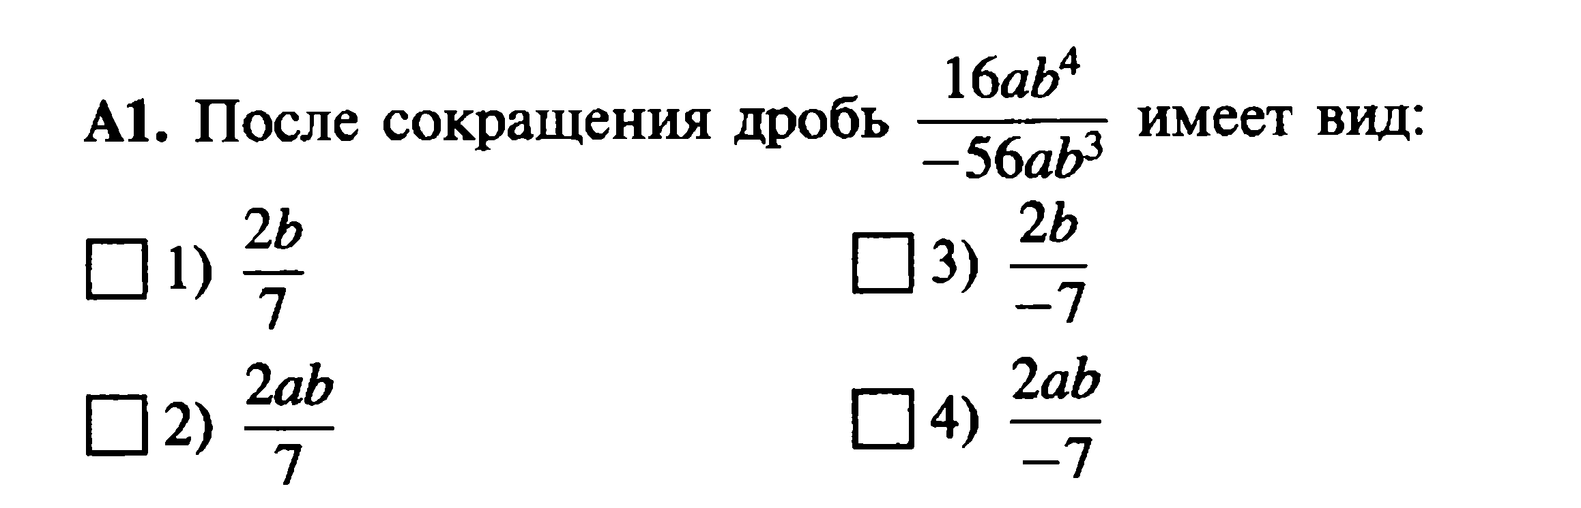

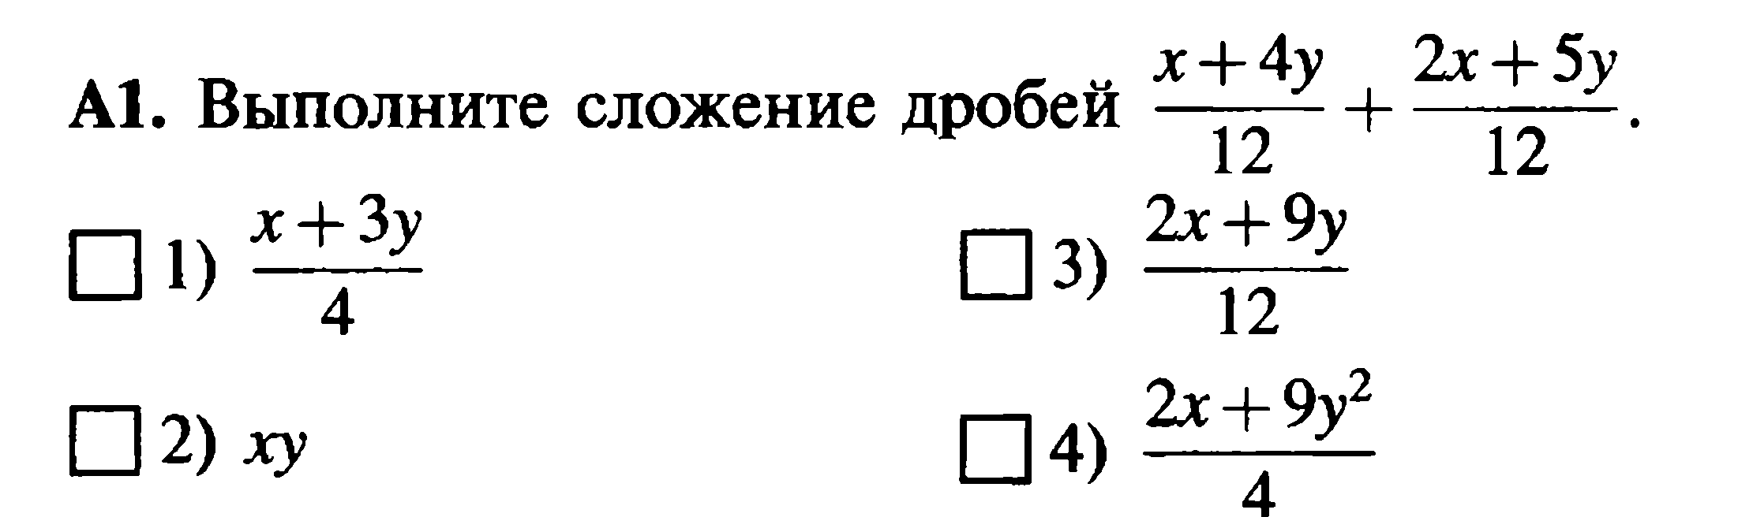

1. 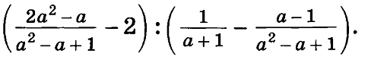

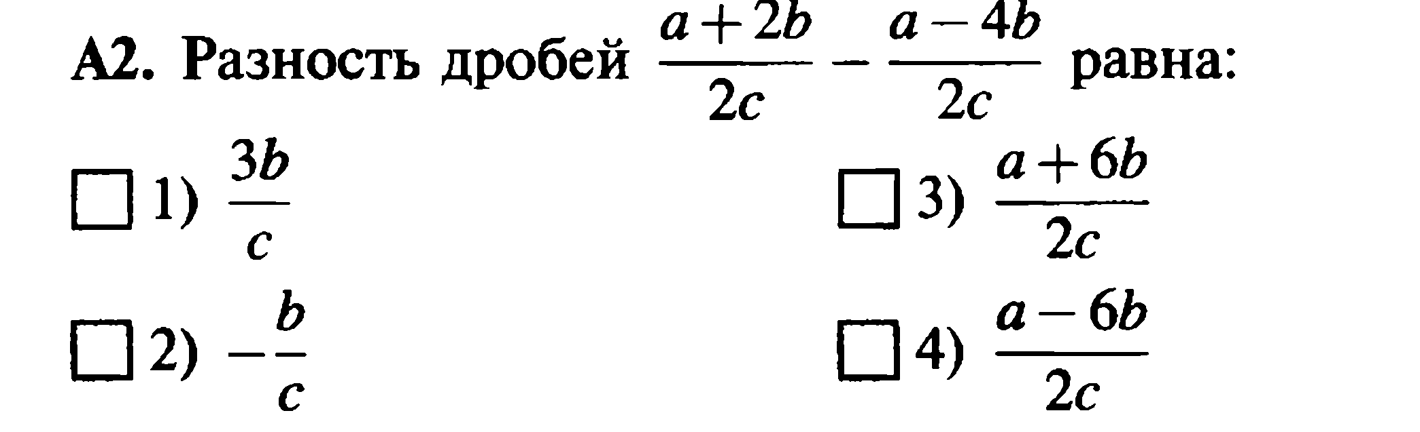

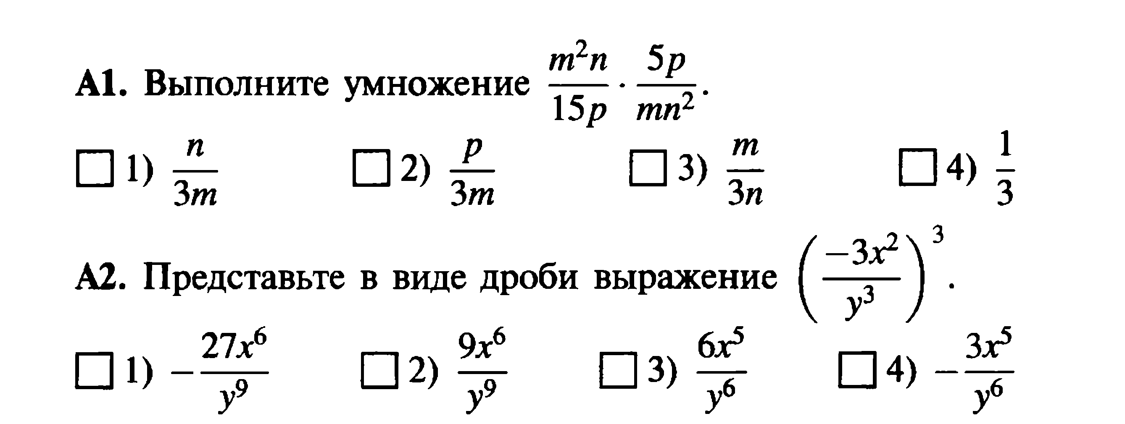

1. 

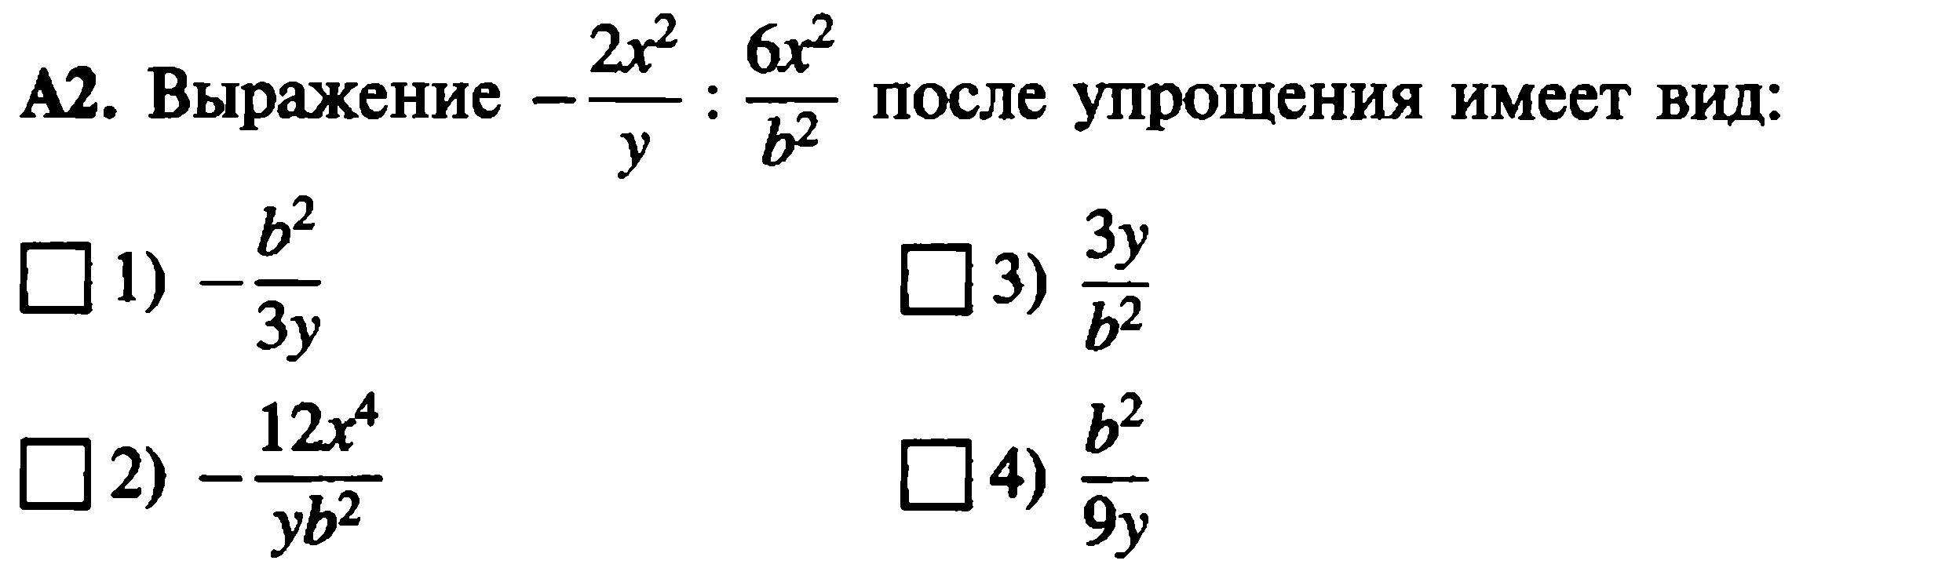

**Часть 2**

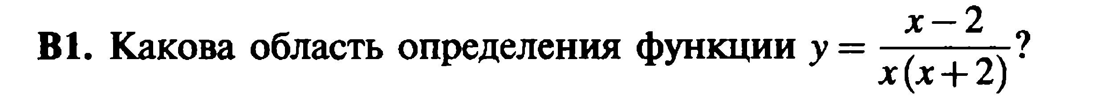

1. 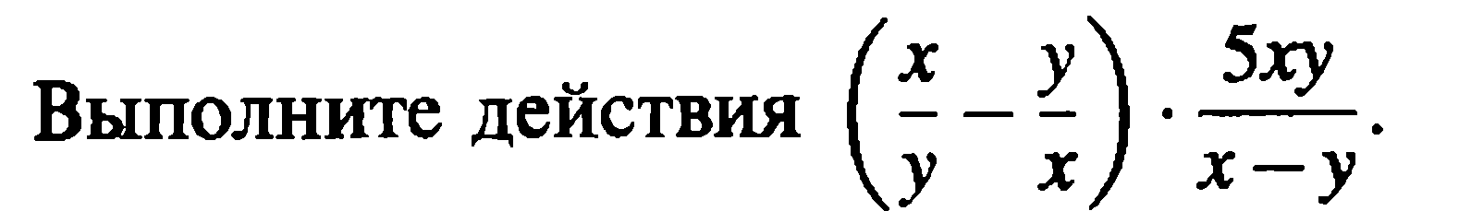

**Часть 3**

1. hello_html_6cabd9be.png

